

КРАТКОСРОЧНЫЙ НЕДЕЛЬНЫЙ ПРОГНОЗ
возникновения чрезвычайных ситуаций на территории
Ростовской области
с 17 по 23 декабря 2020 г.
(подготовлен сектором мониторинга и прогнозирования ЧС
ДПЧС Ростовской области совместно с ГУ МЧС России по Ростовской области на основе информации ФГБУ «Северо-Кавказское УГМС»)
от 16.12.2020

ОБСТАНОВКА за прошедший период
Метеорологическая обстановка
За прошедшие сутки в большинстве районов области прошли небольшие и умеренные осадки в виде дождя и снега, местами по северу сильные осадки. Количество выпавших осадков составило от менее 0,1 до 24 мм. Высота снежного покрова составляет 0,5-3 см, местами в северных районах 15-30 см. В отдельных районах наблюдался гололёд и гололёдно-изморозевые отложения диаметром 1-9 мм. В большинстве районов области ухудшалась видимость из-за тумана до 500 м. Минимальная температура воздуха утром 16.12 1…-4°, по северу до -6°. Максимальная температура воздуха днём 15.12 -4…+1°, по югу до 3°.
Ростов-на-Дону – слабый дождь, количество осадков составило менее 0.1 мм. Ночью наблюдался туман с ухудшением видимости до 200 м, утром 16.12 слабый гололёд диаметром 2 мм. Минимальная температура воздуха утром 16.12 -1°. Максимальная температура воздуха днём 15.12 0°.
Гидрологическая обстановка
В прошедшие сутки опасных гидрологических явлений не отмечалось. В течение суток 15.12 в устье р. Дон на участке от Аксая до Азова наблюдались низкие уровни воды – ниже неблагоприятных отметок. К утру 16.12 уровни воды частично восстановились, на участке Ростов-на-Дону-Азов они были выше неблагоприятных отметок, у Аксая – в её пределах.
С 10 декабря уровень воды в Цимлянском водохранилище понизился на 1 см.
Средний уровень Цимлянского водохранилища 16.12. 31,96 м БС
Приток воды в водохранилище 207 м³/с
Расход воды 180 м³/с
РХБ обстановка
Радиационная, химическая и бактериологическая обстановка в норме.
По данным измерений метеостанций на территории Ростовской области мощность амбиентного эквивалента дозы гамма-излучения (МЭД) на 9:00 час 16.12.2020 составляет 0,11-0,15 мкЗв/ч (12,7-17,3мкР/ч), в т. ч. в пределах 100-километровой зоны Ростовской АЭС – 0,11-0,15 мкЗв/ч (12,7-17,3мкР/ч), что не превышает естественный радиационный фон данной местности.
Обзор агрометеорологических условий
Опасных агрометеорологических явлений не было.

ЧС, пожары и происшествия:
С 17 марта распоряжением Губернатора Ростовской области от 16.03.2020 № 43 введен режим «Повышенная готовность» на территории Ростовской области и мерах по предотвращению распространения новой коронавирусной инфекции (COVID19). В области организовано проведение профилактических мероприятий.
С 22 февраля в г. Азове действует режим ЧС из-за взрыва бытового газа в жилом доме. Осуществляется работа по оказанию помощи пострадавшим.
С 31 октября в Неклиновском районе и с 14 ноября в Матвеево-Курганском районе, в связи с выявлением очага заражения гриппом птиц, проводятся профилактические мероприятия согласно перечню мер по защите населения и территории.

Всего за отчетный период с 9 по 15 декабря:
ликвидировано 70 техногенных пожаров, спасено 55 чел., травмировано - 4 чел., погибло 10 чел.;
потушено 12 ландшафтных пожаров на площади 0,3 га;
на водных объектах утонул 1 чел, спасен 1 чел., с опасного льда возвращено 87 чел.;
на ДТП спасатели выезжали 17 раз, спасено 23 чел., деблокировано погибших 5 чел.;
обнаружено 7 взрывоопасных предметов времен Великой Отечественной войны;
для оказания помощи жителям области пожарно-спасательными формированиями выполнено 1128 выездов, оказана помощь и спасено 372 чел.

Количество пожаров, ДТП (на которые выезжали спасатели) и происшествий на водных объектах (спасено, утонуло чел.)
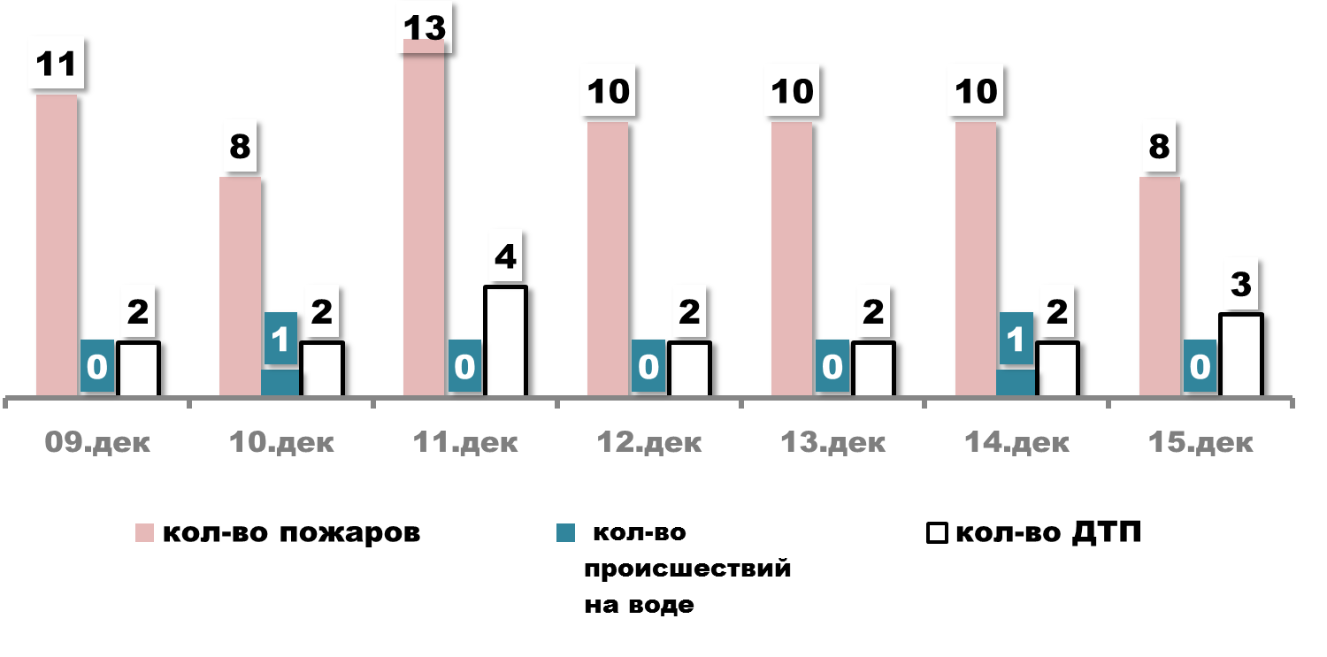

ПРОГНОЗ погоды, ЧС, пожаров и происшествий

Штормовое предупреждение об опасном явлении
(очень сильный снег)

До конца суток 16 декабря по северной половине Ростовской области ожидается очень сильный снег.

По данным Ростовского Гидрометцентра на ближайшие сутки
по Ростовской области
17 декабря
Облачно с прояснениями. Ночью и утром местами небольшие и умеренные осадки в виде снега и мокрого снега, до конца суток 16 декабря по северной половине ожидается очень сильный снег (ОЯ); днём без существенных осадков. Ночью и утром местами туман, гололёдно-изморозевые явления. На дорогах гололедица. Ветер северо-восточный с переходом на северо-западный 5-10 м/с. Температура воздуха ночью 0…-5°, при прояснениях до -10°; днём -4…1°, по югу до 4°.
18-19 декабря
Облачно с прояснениями. 18 декабря без существенных осадков. На дорогах гололедица. Ветер северо-западный и западный 4-9 м/с. Температура воздуха ночью 0…-5°, при прояснениях до -11°; днём -3…2°. 19 декабря ночью без существенных осадков, утром и днём местами небольшие осадки в виде снега и мокрого снега. На дорогах гололедица. Ветер северо-западный с переходом на юго-западный 4-9 м/с. Температура воздуха ночью -1…-6°, при прояснениях до -13°; днём -3…2°.

Прогноз гидрологической обстановки
В ближайшие сутки опасных и неблагоприятных гидрологических явлений не ожидается.

Прогноз возникновения ЧС и происшествий природного характера
Существует вероятность возникновения происшествий и чрезвычайных ситуаций, связанных с нарушением транспортного сообщения и образованием заторов в результате дорожно-транспортных происшествий на автодорогах федерального и регионального значения (в пониженных участках местности, на крутых подъёмах и спусках, поворотах); нарушением жизнеобеспечения населения; затруднением в работе всех видов транспорта. (Источник происшествий – гололедица, туман, очень сильный снег).
В отдельных районах области существует вероятность возникновения происшествий, связанных с обрывом линий электропередач, повалом деревьев, травматизмом среди населения; выходом из строя объектов жизнеобеспечения. (Источник происшествий – гололёдно-изморозевые явления).

Прогноз возникновения ЧС и происшествий техногенного характера
Прогнозируется возникновение дорожно-транспортных происшествий и пожаров в жилых зданиях и сооружениях.
Основные причины пожаров - нарушение правил пожарной безопасности и эксплуатации электрического и газового оборудования, неосторожное обращение с открытыми источниками огня.
Сохранится вероятность обнаружения взрывоопасных предметов (боеприпасов, снарядов, мин и т.д.) времен Великой Отечественной войны.
Возможны возникновения аварийных ситуаций на объектах жизнеобеспечения населенных пунктов (основная причина - износ оборудования).
Возможны случаи обрушения зданий (сооружений), обусловленные взрывами бытового газа, аварийным состоянием, нарушением технологических процессов при проведении строительных и монтажных работ.

Прогноз биолого-социальных ЧС и происшествий
Существует вероятность возникновения очагов особо опасных острых инфекционных болезней сельскохозяйственной птицы, преимущественно в Неклиновском и Матвеево-Курганском районах (через инфицированные корма, воду, диких перелётных птиц). (Источник происшествий – вирус гриппа птиц).

Прогноз происшествий на водных объектах

Сохранится риск возникновения происшествий в местах нахождения рыбаков, выхода лодок и маломерных судов с людьми на судовые маршруты. В местах ледообразования сохранится риск провалов людей под лед.

РЕКОМЕНДАЦИИ
диспетчерам ЕДДС муниципальных образований

1. Данный прогноз возникновения и развития ЧС на территории Ростовской области довести до руководителей органов местного самоуправления и членов КЧС и ПБ муниципальных образований, руководителей служб экстренного реагирования, предприятий, организаций и учреждений.
2. При возникновении угрозы ЧС своевременно довести информацию в органы управления и организовать взаимодействие со службами экстренного реагирования и другими организациями, привлекаемыми к ликвидации ЧС.
3. При возникновении предпосылок происшествий и ЧС, оперативно принимать меры к их ликвидации и своевременно предоставлять донесения (о гибели людей немедленно) в адрес дежурной смены ЦУКС ГУ МЧС России по Ростовской области, ГКУ РО «ЦИОН» и оперативного дежурного ДПЧС Ростовской области.
Данный прогноз будет скорректирован в ежедневных (оперативных) прогнозах и экстренных (штормовых) предупреждениях.

С получением ежедневного (оперативного) прогноза ЧС и экстренного (штормового) предупреждения руководителям целесообразно:
1. Проанализировать текущую обстановку с учетом прогноза ее развития, принять необходимые решения и взять на контроль изменение ситуации.
2. При необходимости и (или) ухудшении ситуации своим решением (в рамках полномочий и компетенции) принять меры по:
выполнению превентивных мероприятий по снижению риска возникновения ЧС и уменьшению масштаба их последствий;
организации усиленного наблюдения и контроля за изменяем ситуации;
проверке готовности и усилению дежурных смен органов управления, сил и средств, привлекаемых к ликвидации происшествий и ЧС, а так же для эвакуации из опасных зон людей и организации их жизнеобеспечения;
уточнению вопросов информационного взаимодействия с органами управления, привлечения и оперативного выдвижения сил и средств к местам выполнения неотложных работ;
оповещению и информированию (об угрозах и действиях в условиях ЧС) населения и работников организаций, учреждений и ведомств;
оповещению и сбору членов КЧС и ПБ, оперативного штаба (рабочей группы) и выдвижению оперативной группы (мобильных групп) к месту наблюдения и (или) выполнения неотложных работ;
экстренной эвакуации людей из опасных зон и организации их временного размещения и жизнеобеспечения.

Заведующий сектором мониторинга и прогнозирования ЧС  ДПЧС Ростовской области |  | В.В. Коржушко

Шевченко Николай Владимирович
т. 231-58-17

